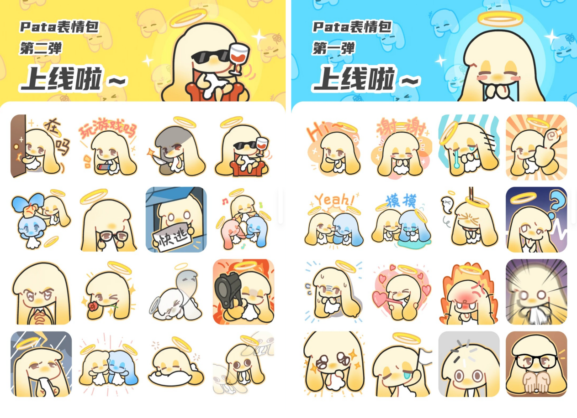
在吗:https://i.postimg.cc/j2k58yG5/file3.png
玩游戏吗:https://i.postimg.cc/L50Xyjr5/file4.png
杀气:https://i.postimg.cc/tJmTrFLC/file5.png
上流:https://i.postimg.cc/tJmTrFL1/file6.png
击毙:https://i.postimg.cc/6q13HCDV/file7.png
揪住/拿捏:https://i.postimg.cc/C561vbWb/file8.png
大跌眼镜:https://i.postimg.cc/vTSBP5pf/file9.png
送玫瑰:https://i.postimg.cc/XqDJ29Tc/file10.png
严肃:https://i.postimg.cc/pr1T0KgZ/file12.png
去逝:https://i.postimg.cc/5yk0P8Zg/file13.png
快逃:https://i.postimg.cc/x8FCsLW6/file14.png
恍惚:https://i.postimg.cc/pr1T0Kg0/file15.png
隐忍/拳头硬了:https://i.postimg.cc/ZnDRf61q/file16.png
贴贴:https://i.postimg.cc/zDdVX1Vm/file17.png
小憩:https://i.postimg.cc/Y2XhqwhK/file18.png
hi:https://i.postimg.cc/HWSVsCV1/file19.png
哭哭:https://i.postimg.cc/mZdt2Gt4/file21.png
嘎了:https://i.postimg.cc/zDdVX1Vz/file22.png
疑问:https://i.postimg.cc/y6fkYzkJ/file23.png
心动:https://i.postimg.cc/tRrYCHYR/file24.png
心虚:https://i.postimg.cc/BZhXQGXv/file25.png
赞:https://i.postimg.cc/T2kpYXpm/file26.png
生气:https://i.postimg.cc/3rLdJHdD/file27.png
给我:https://i.postimg.cc/QN6HxrHp/file28.png
可怜:https://i.postimg.cc/y6fkYzkm/file29.png
投降:https://i.postimg.cc/gknrxBZn/file30.png
震惊:https://i.postimg.cc/bNsdZFt1/file31.png
加载中:https://i.postimg.cc/fTJkVg9m/file32.png
摸摸:https://i.postimg.cc/sDv1M0hp/file33.png
击掌:https://i.postimg.cc/rFKzDYr1/file34.png

